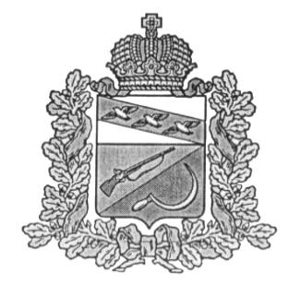

**СОБРАНИЕ ДЕПУТАТОВ**

**ЗНАМЕНСКОГО СЕЛЬСОВЕТА**

ЩИГРОВСКОГО РАЙОНА КУРСКОЙ ОБЛАСТИ

**РЕШЕНИЕ**

**29 декабря 2023 года 35-81-7**

**О снижении налоговой ставки по налогу на имущество физических лиц для отдельных категорий налогоплательщиков**

На основании пункта 3 статьи 56 Налогового кодекса Российской Федерации, Устава муниципального образования «Знаменский сельсовет» Щигровского района Курской области, Собрание депутатов Знаменского сельсовета Курской области.

РЕШИЛО:

1. Установить налоговую льготу, путем снижения налоговой ставки с 2% до 1% на имущество физических лиц объектов налогообложения, включенные в перечень объектов недвижимого имущества в соответствии с подпунктом 1 и 2 пункта 1 статьи 378.2 Налогового кодекса Российской Федерации на налоговый период 2022 года.
2. Настоящее решение вступает в силу со дня его официального опубликования и распространяет свое действие на правоотношения, возникшие с 01.01.2022 года.

Председатель Собрания депутатов

Знаменского сельсовета З.М. Гойнацкая

Глава Знаменского сельсовета

Щигровского района Н.В.Лукьянченкова

Курской области